0Le projet d’EPS actualisé : aide à la réalisation de la démarche
Démarche | 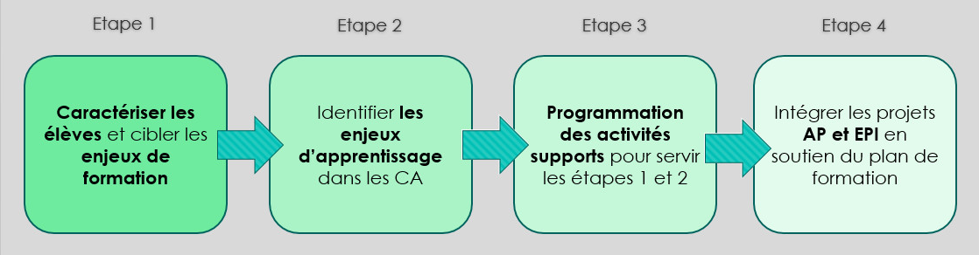
Production équipe EPS | Pour chaque domaine :  Tableau de caractéristiques des élèves et enjeux de formation | Pour chaque CA:  Tableau des enjeux d’apprentissage par CA | Pour chaque cycle :  Programmation des activités supports  Rq : Programmation identique pour l’ensemble de l’équipe disciplinaire | Pour chaque cycle :  Intégration des projets AP et EPI dans les séquences programmées
Les Incontournables de la formalisation | -Caractéristiques liées aux Domaines  -Enjeux de formation ciblés pour l’EPS  -Ce qu’il y a à apprendre dans les Domaines  -Repères de progressivité | -Enjeux d’apprentissage identifiés  -Ce qu’il y a à apprendre dans les CA  -Repères de progressivité | -Equilibre dans les CA  -Cohérence avec les étapes 1et 2  -Indiquer les priorités sur les Domaines | -Indiquer les priorités sur les Domaines

